# 并发编程的挑战

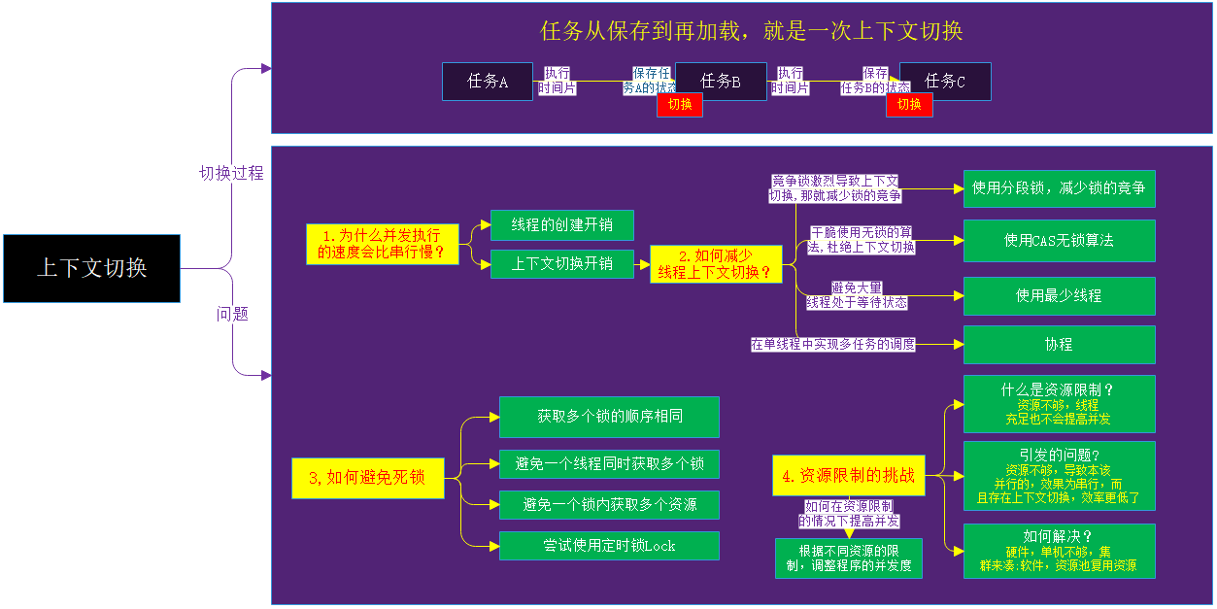

## 测试上下文切换次数和时长

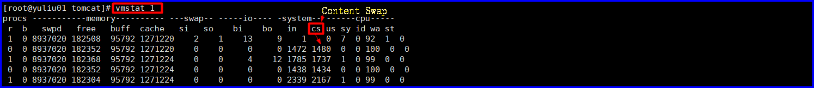

## 减少上下文切换-使用最少线程实战

### 用jstack命令dump线程信息

jstack 15436 > /home/znmobile/tomcat/dumpthreadinfo

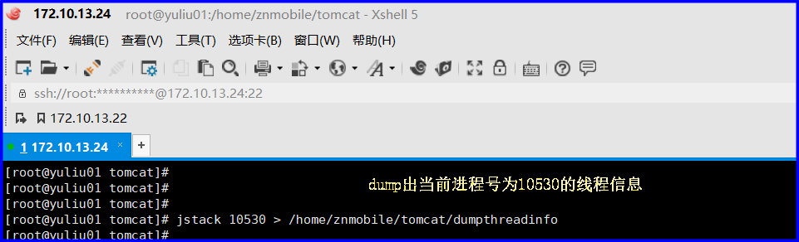

### 统计所有线程都在什么状态

grep java.lang.Thread.State dumpthreadinfo | awk '{print $2$3$4$5}' | sort | uniq –c

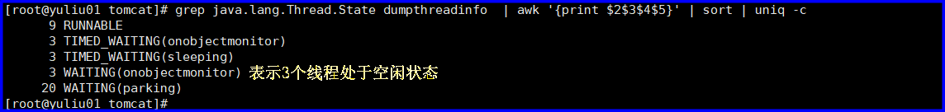

### 查看WAITING的线程在干什么

可以通过减少配置文件中，默认创建的线程数，来避免大量空闲线程存在。

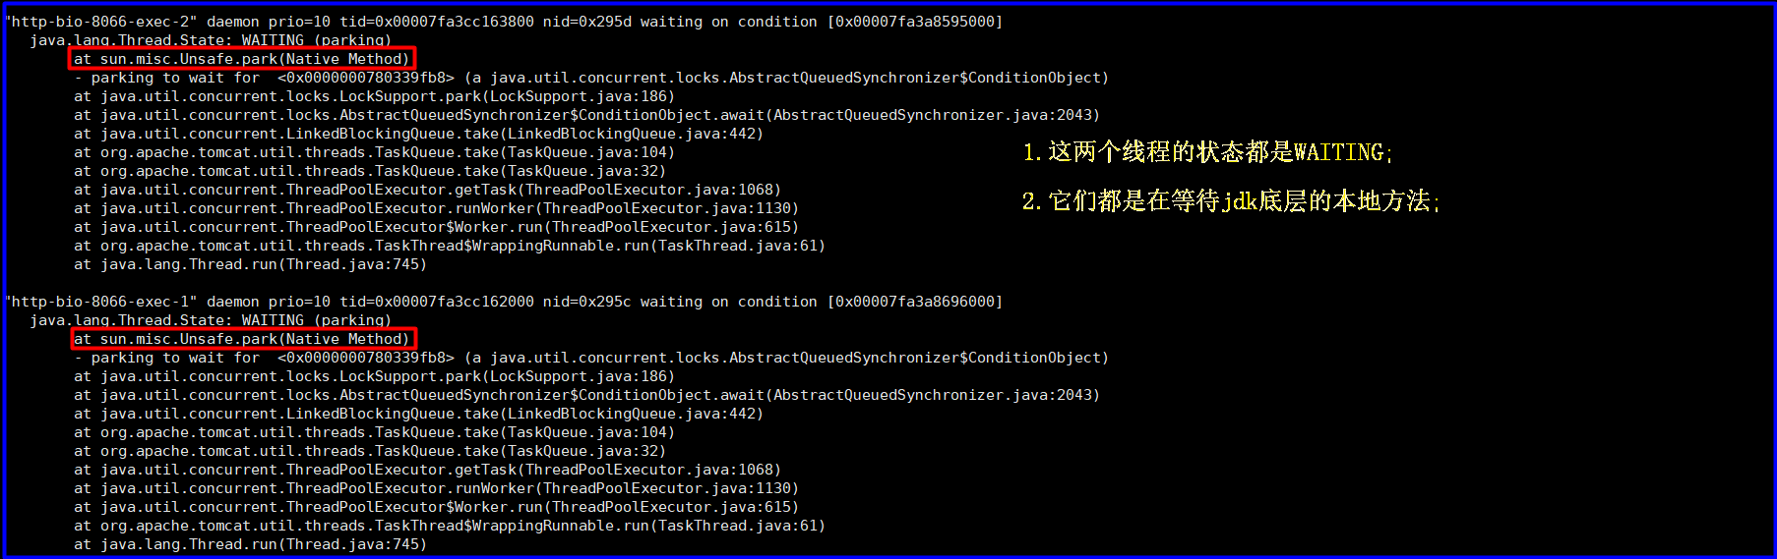

## 代码模拟死锁并观察是哪里发生死锁

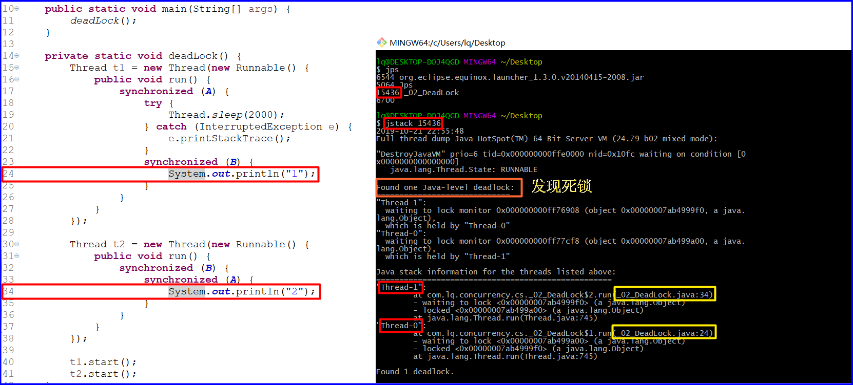

# Java并发机制的底层实现原理

## volatile的原理和优化

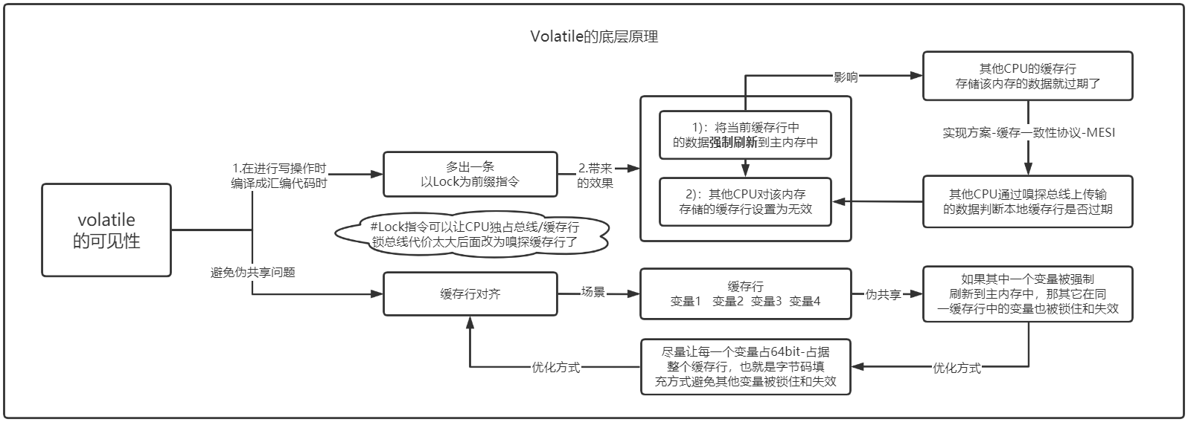

### 并发依赖和术语

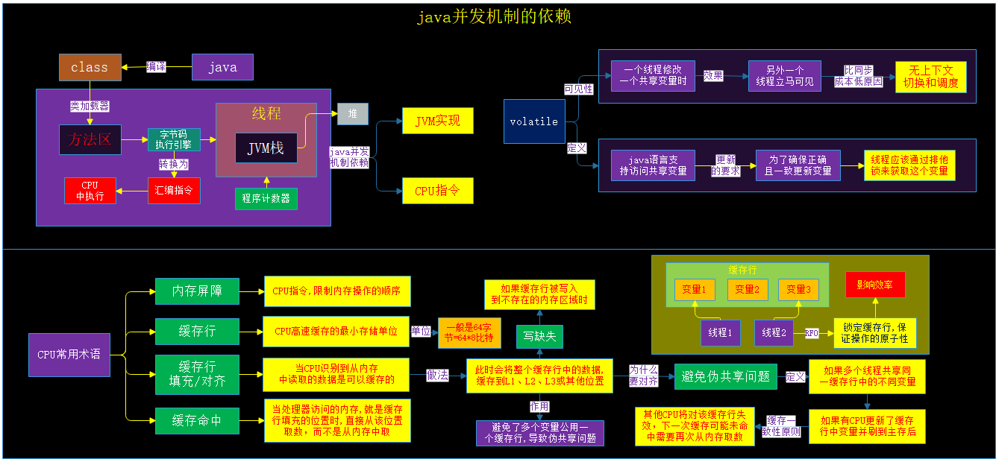

### volatile的原理

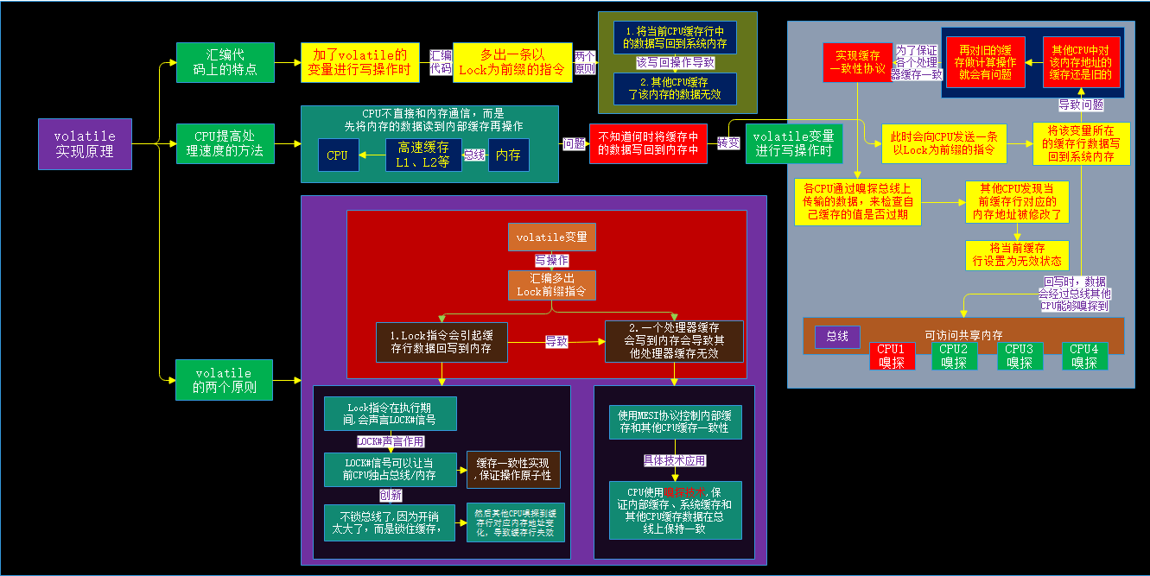

### volatile的优化

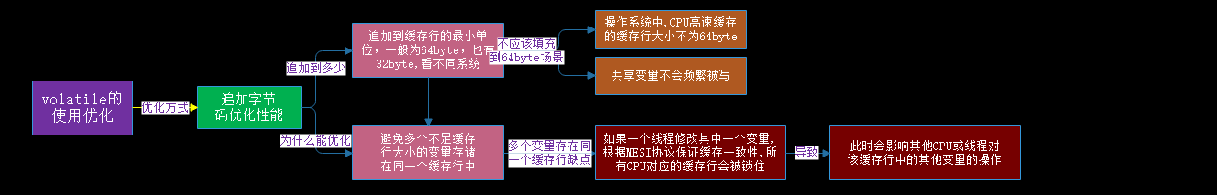

## synchronized的原理

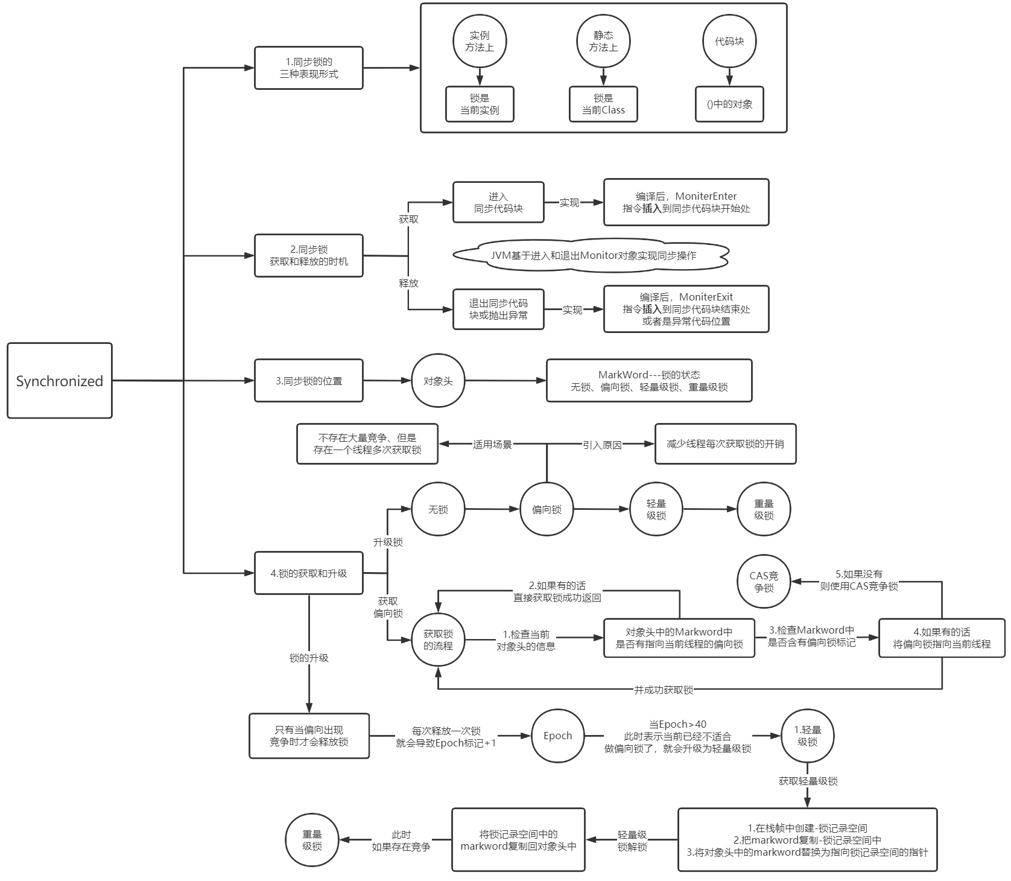

### 对象头

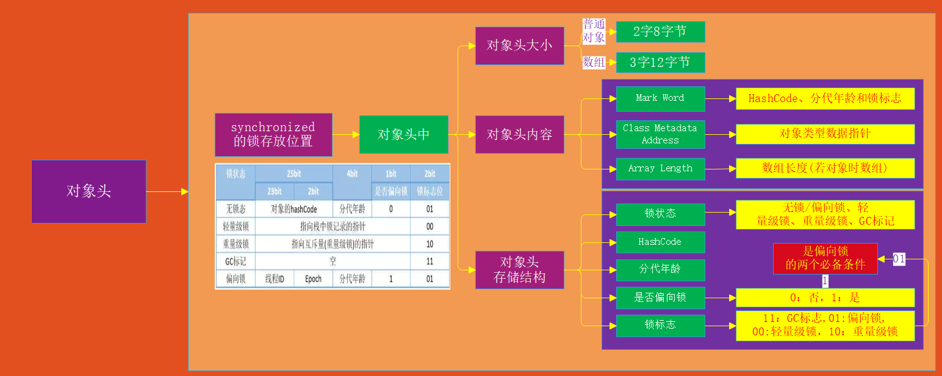

### 锁的升级

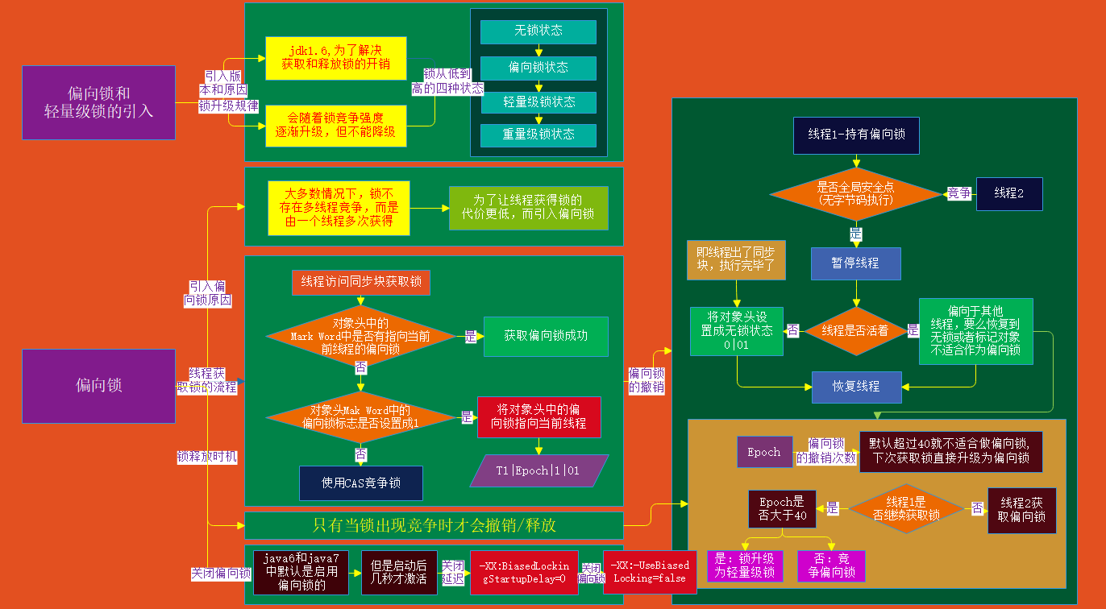

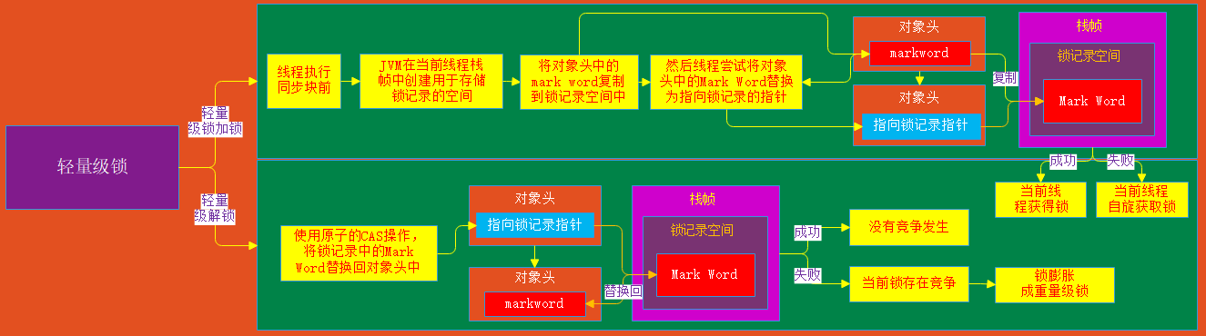

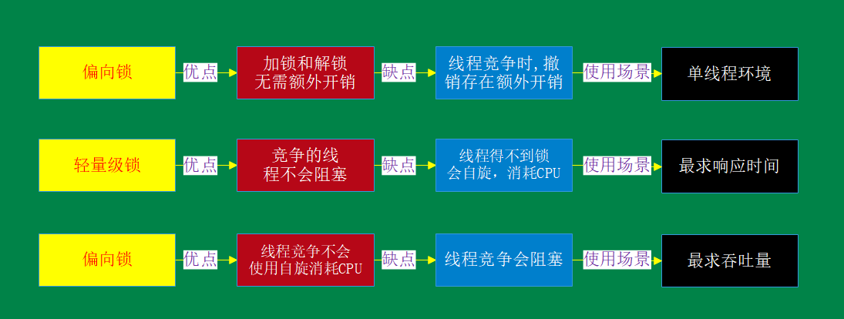

## 原子操作的实现原理

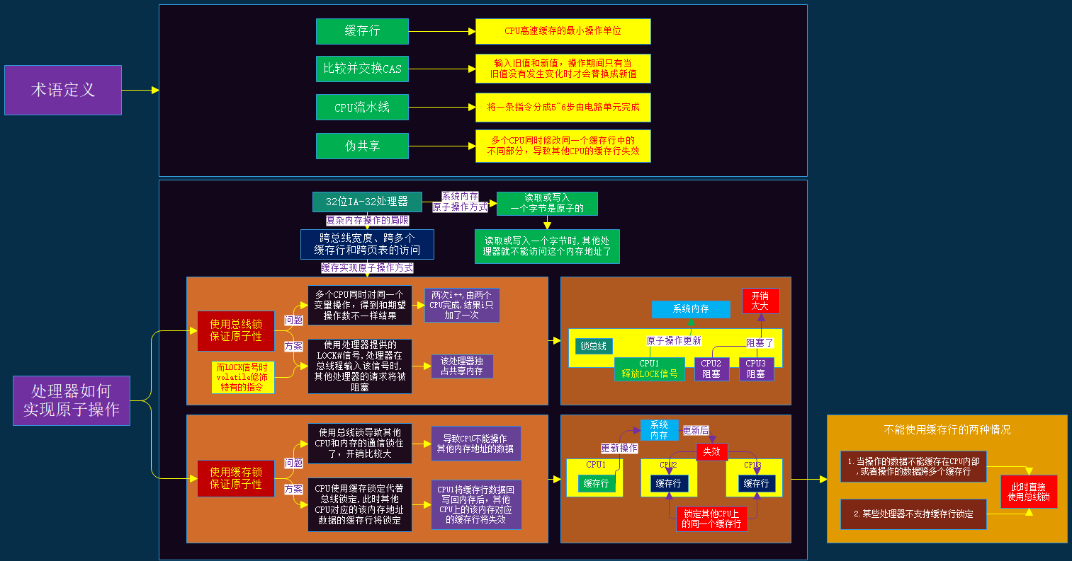

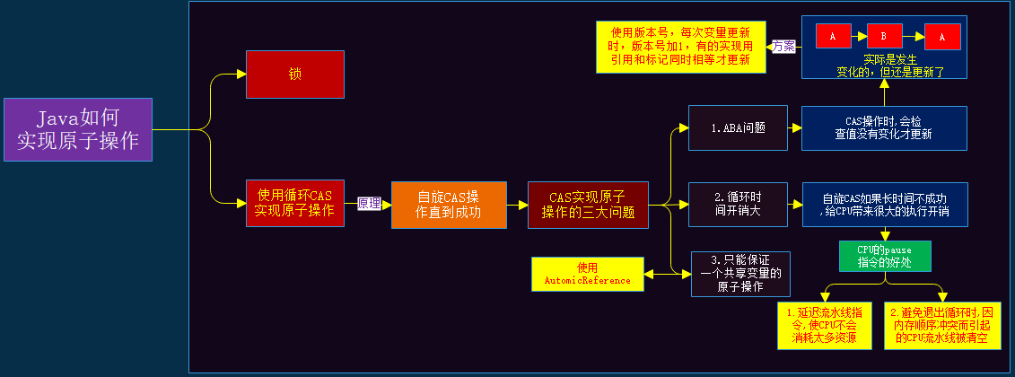

# Java内存模型

## 顺序一致性

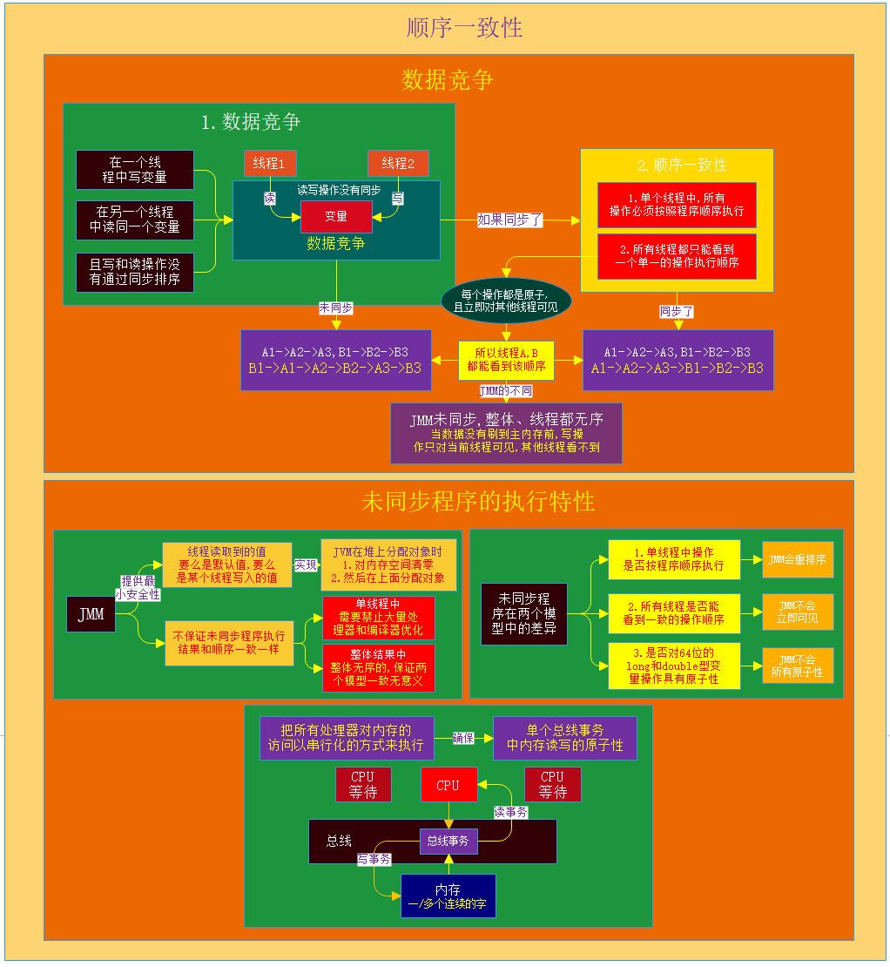

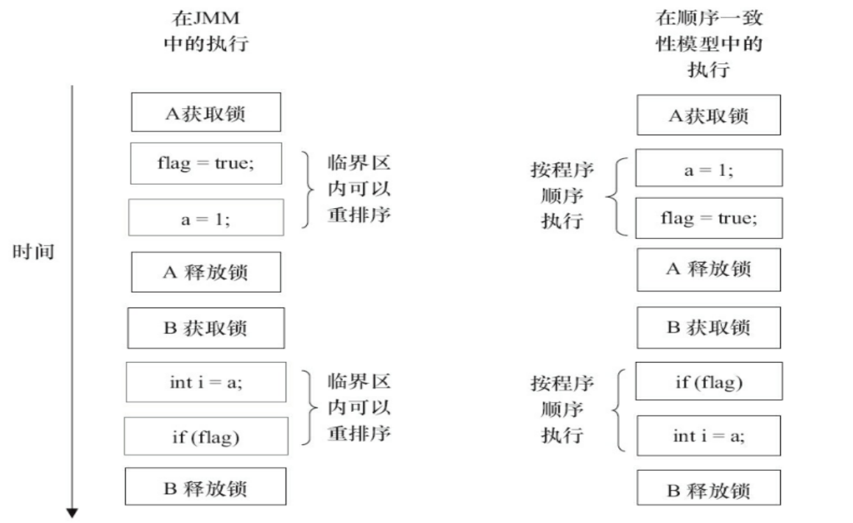

## volatile的内存语义

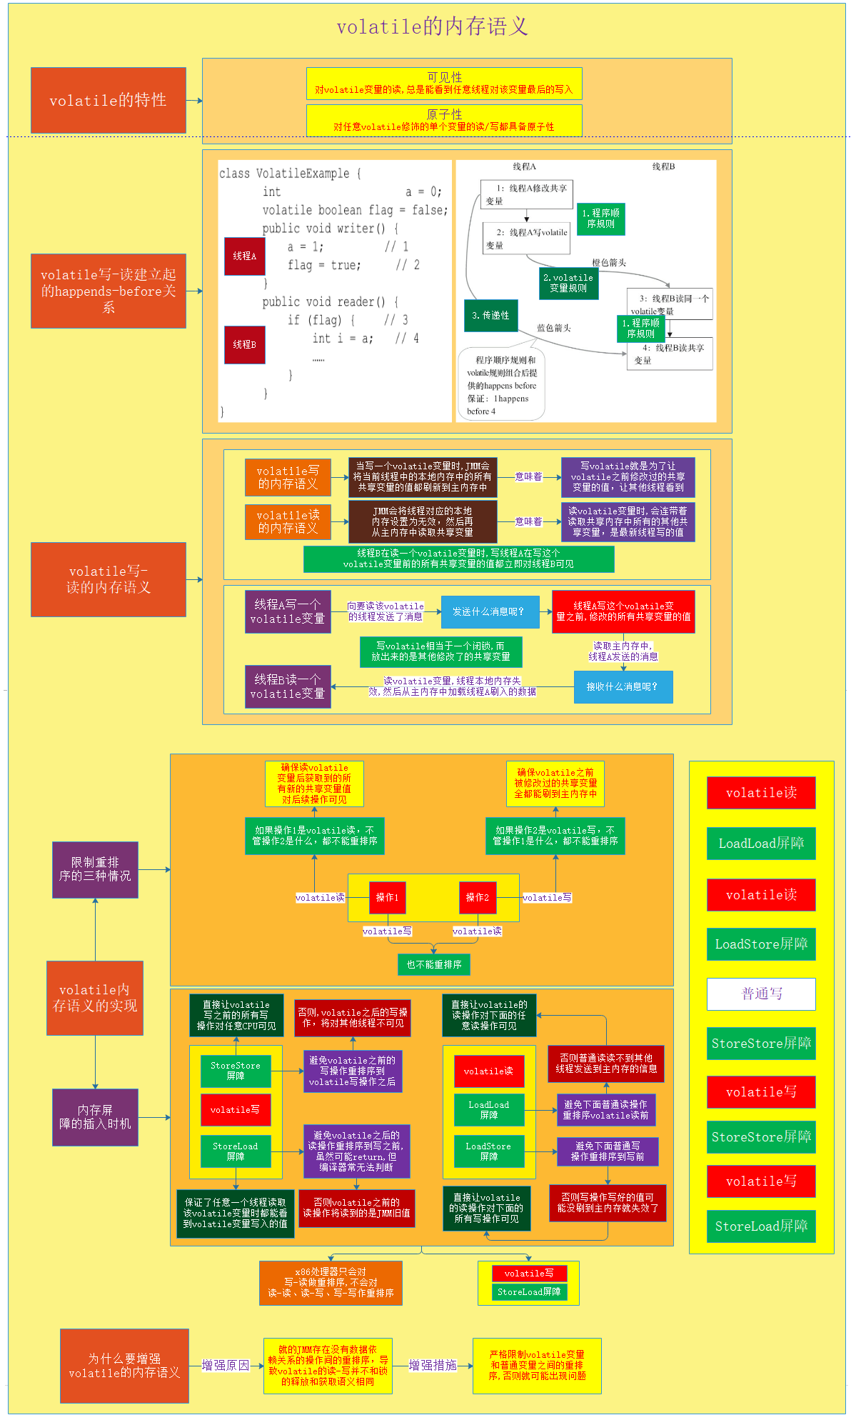

## 锁的内存语义

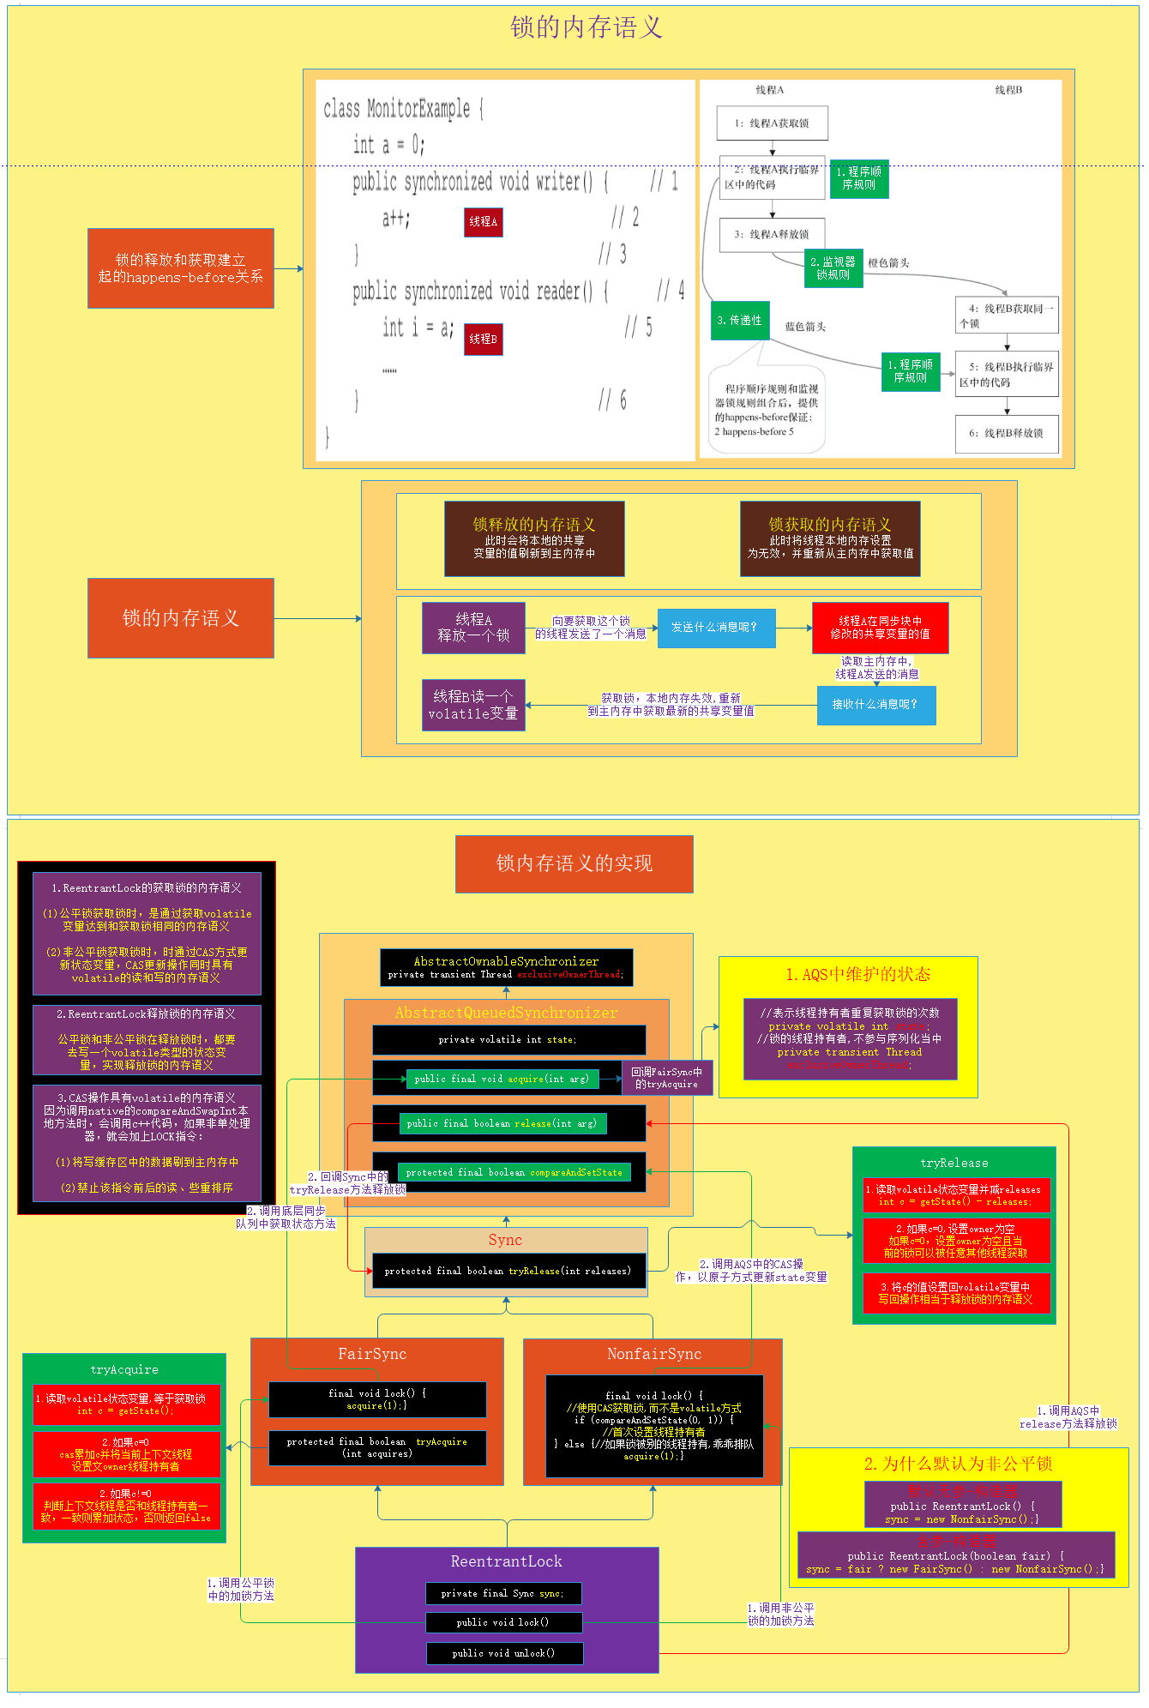

## final域的内存语义

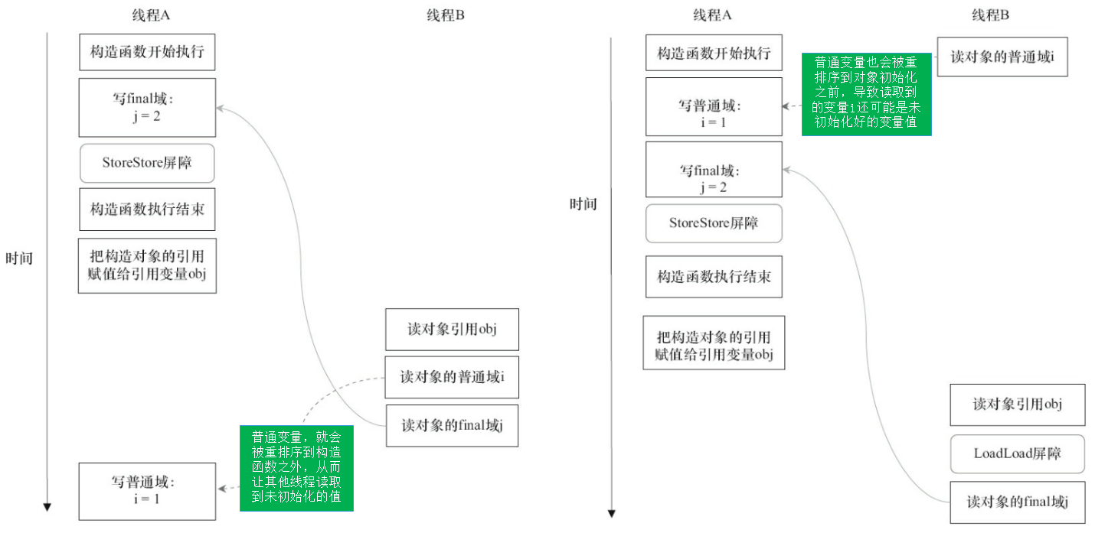

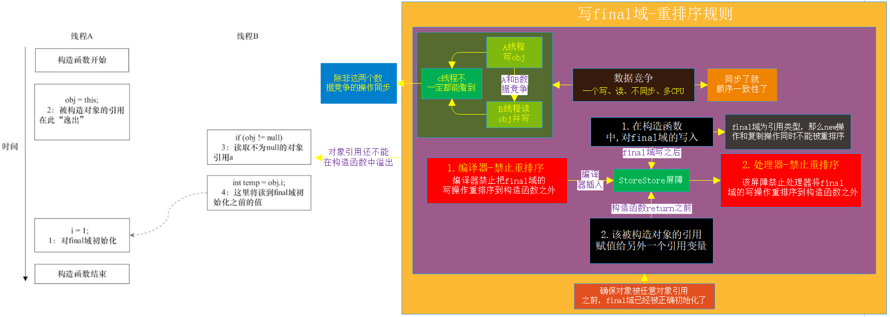

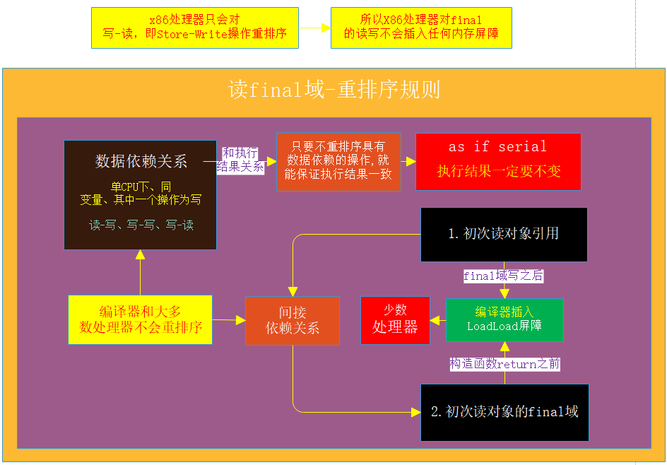

## happens-before

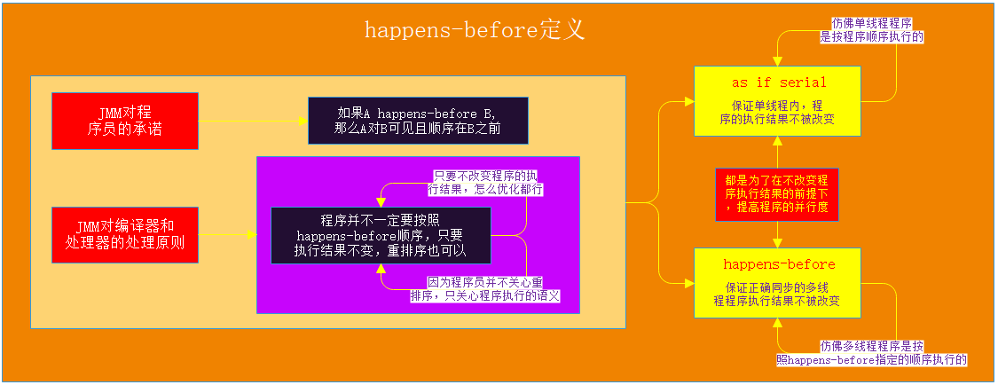

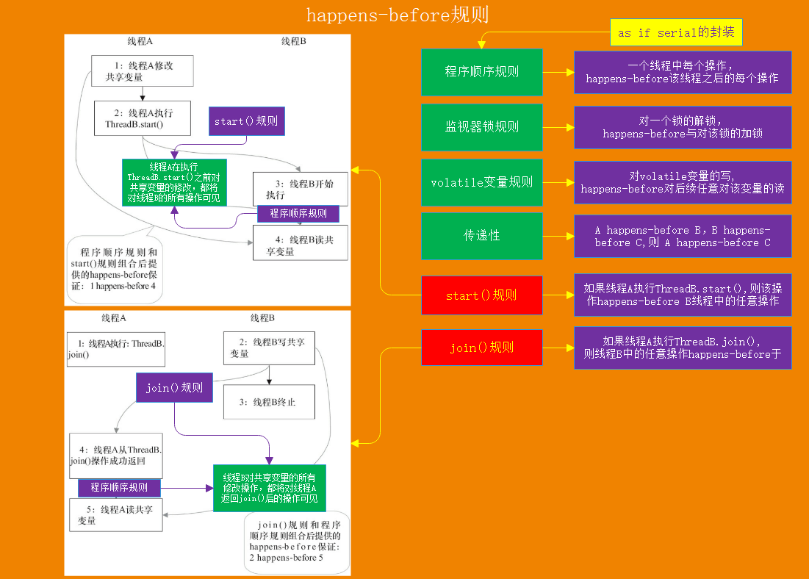

# Java并发编程的基础